Nota de Prensa N° 185-2010

EXPORTACIONES REGISTRARON RÉCORD EN SETIEMBRE

En setiembre, el valor FOB de las exportaciones peruanas ascendió a US$ 3 228 millones, experimentando un crecimiento de 29,7% en relación al monto obtenido en similar mes del año pasado, y constituyéndose en el récord histórico al superar al anterior monto obtenido en junio último que fue de US$ 3 077 millones, informó la SUNAT.

Con respecto a la composición de las exportaciones, en setiembre las exportaciones tradicionales sumaron US$ 2 568 millones, nivel superior en 32,6% respecto de similar mes del año 2009. Según sector económico, en ese mes destacó la expansión de las ventas al exterior de productos pesqueros (241,8%), petróleo y gas natural (55,0%), agrícolas (50,4%) y minerales (20,4%).

Asimismo, las exportaciones no tradicionales ascendieron a US$ 641 millones, monto que representó un crecimiento de 18,7% respecto de similar mes del año anterior. En este grupo de productos es notorio el repunte en las ventas al exterior del sector minero no metálico (109,0%), químico (38,9%), metal-mecánico (27,1%), siderúrgico-metalúrgico (25,5%), agropecuario (19,9%) y el textil (6,9%).

En la composición mensual, se observó que las exportaciones tradicionales representaron 80% del total de las exportaciones peruanas, mientras que las no tradicionales el 20% restante.

De esta forma, en los primeros nueve meses del año las exportaciones peruanas sumaron US$ 24 990 millones y aumentaron 34,7% en relación a similar período del año anterior. A nivel desagregado, las exportaciones tradicionales crecieron 38,9%, mientras que las exportaciones no tradicionales hicieron lo propio en 20,4%.

Entre enero y setiembre el valor FOB de las exportaciones tradicionales ascendió a US$ 19 512 millones, monto que representó un avance de 38,9% en relación a lo obtenido en similar período del año anterior. El aumento del valor exportado en el período fue liderado por el sector petróleo y gas natural (76,7%), seguido por el agrícola (54,8%), minero (36,5%) y pesquero (20,4%).

Finalmente, las exportaciones de productos no tradicionales sumaron US$ 5 307 millones en los primeros nueve meses del año, monto superior en 20,4% en comparación con similar período del año anterior.

Las exportaciones del sector siderúrgico-metalúrgico (71,2%) fueron las que más crecieron en este grupo de productos, seguido del sector minero no metálico (49,0%), químico (42,6%), metal-mecánico (18,8%), agropecuario (16,9), pesquero (14,9%) y el sector denominado otros (11,0%). En cambio, el sector textil fue el único que registró una caída de 1,3% en su nivel de exportación.

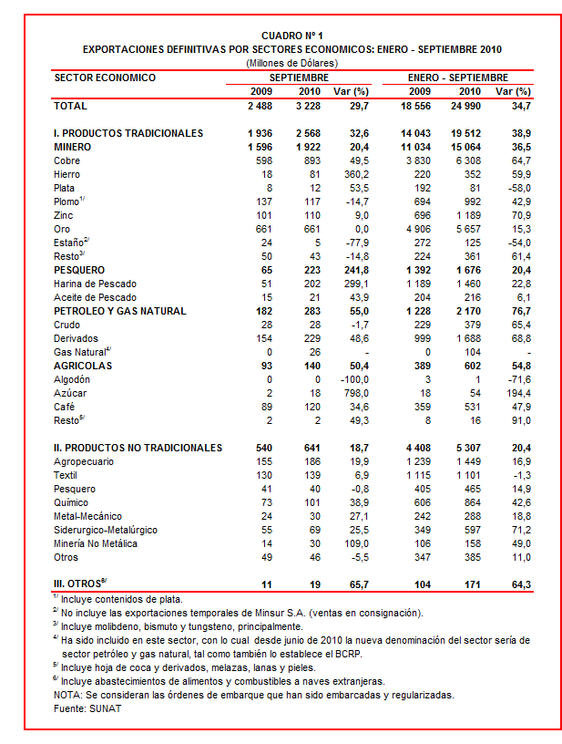

Gerencia de Comunicaciones e Imagen Institucional
Lima, jueves 4 de noviembre del 2010.

